
지식경영을 위한 웹 그룹웨어


ezTalk 패키지 설치 매뉴얼


제1장 서버환경설정 3
1.1. 컴퓨터 기본정보 확인 4
1.2. 부팅 시 자동으로 네트워크가 잡히도록 설정 4
1.3. date 확인 및 설정 4
1.4. hostname 등록 4
1.5. jmocha 계정 생성 4
1.6. alias 추가 5
1.7. /etc/my.cnf, /etc/my.cnf.d/ 삭제 5
1.8. postfix stop & disable 5
1.9. iptables flush 6
1.10. firewalld stop & disable 6
1.11. telnet 설치 6
제2장 설치 7
2.1. 설치 스크립트 실행 8
2.2. 설치된 ezEKP 구조 12
2.3. 설치된 서버들이 잘 돌아가는지 확인 13
2.4. ezEKP 디렉토리를 jmocha 소유로 변경 (하위 디렉토리도 모두) 13
2.5. 라이센스키 발급 및 등록 13
2.6. 리부팅 후 제대로 동작하는지 확인 13
제3장 주의사항 14
3.1. 각 서버 시작/ 중지 하는 방법 15
3.2. / 디렉토리보다 /home 디렉토리에 많은 디스크 용량이 할당되어 있을 경우 15
3.3. 열려있어야 하는 포트 15
3.4. 설치 스크립트로 설치하는 도중 문제가 발생한 경우 16

- 서버환경설정

CentOS7이 설치되었고 네트워크 세팅이 되었으면 아래의 작업을 수행한다.

컴퓨터 기본정보 확인
부팅 시 자동으로 네트워크가 잡히도록 설정
date 확인 및 설정
hostname 등록
jmocha 계정 생성
alias 추가
/etc/my.cnf, /etc/my.cnf.d/ 삭제
postfix stop & disable
iptables flush
firewalld stop & disable
telnet 설치

컴퓨터 기본정보 확인
- cat /proc/cpuinfo : cpu 정보 확인
- free -h : 메모리(사용률) 확인
- df -h : 디스크 용량 확인 (주의사항 3.2 참고)
- ifconfig : 네트워크 정보 확인

부팅 시 자동으로 네트워크가 잡히도록 설정
- vi /etc/sysconfig/network-scripts/ifcfg-네트워크인터페이스이름 : 네트워크 인터페이스 설정파일 열기
ex) vi /etc/sysconfig/network-scripts/ifcfg-eno1
- ONBOOT=no 이면 ONBOOT=yes 로 수정

date 확인 및 설정
- date : date 출력
- timezone 설정이 잘못된 경우
  - ls /usr/share/zoneinfo/Asia/Seoul : 서울의 timezone 정보 파일이 있는지 확인
  - ln -sfn /usr/share/zoneinfo/Asia/Seoul /etc/localtime : /etc/localtime 심볼릭링크의 경로를 서울 파일 경로로 덮어씌움
- 시간 및 날짜 설정이 잘못된 경우
  - date -s '2017-07-11 22:47:00' : 2017-07-11 22:47:00 로 date 설정

hostname 등록
- hostnamectl set-hostname 호스트네임
- /etc/hosts 파일에 서버의 ip(또는 127.0.0.1)와 호스트네임 등록

jmocha 계정 생성
- groupadd jmocha : jmocha 그룹 생성
- useradd -g jmocha jmocha : jmocha 계정생성(jmocha 그룹)
- passwd jmocha : jmocha 계정의 비밀번호 지정
- /etc/sudoers 파일에 jmocha ALL=(ALL) ALL 추가 : jmocha 계정에게 sudo 권한 부여 (저장 시 강제저장:wq!)
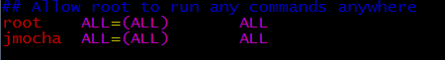

alias 추가
- /root/.bashrc 파일에 다음 추가
alias ls='ls -aF --color=auto'
alias cp='cp -i'
alias mv='mv -i'
alias rm='rm -i'
export PS1="[\u@\H \W]# "
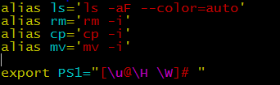
- ~jmocha/.bashrc 파일에 다음 추가
alias ls='ls -aF --color=auto'
alias cp='cp -i'
alias mv='mv -i'
alias rm='rm -i'
export PS1="[\u@\H \W]\$ "
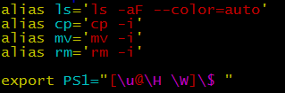

/etc/my.cnf, /etc/my.cnf.d/ 삭제
- /etc/my.cnf 파일과 /etc/my.cnf.d/ 디렉토리가 있다면 MariaDB 설치가 진행되지 않기 때문에 삭제한다.
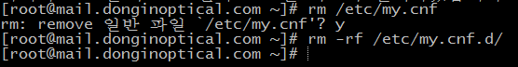

postfix stop & disable
- systemctl stop postfix : postfix 프로세스 중지
- ps aux | grep postfix : postfix 프로세스 중지되었는지 확인
- systemctl disable postfix : 재시작 시 postfix 실행 안되도록 설정
- systemctl list-unit-files | grep postfix : postfix disable되었는지 확인
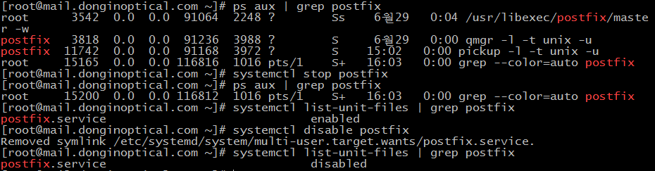

iptables flush
- iptables -F : 방화벽 설정 모두 삭제
- iptables -nL : 방화벽 설정 확인

firewalld stop & disable
- systemctl stop firewalld : 방화벽 daemon 중지
- systemctl disable firewalld : 재시작 시 방화벽 daemon 실행 안되도록 설정
- systemctl list-unit-files | grep firewalld : firewalld disable되었는지 확인
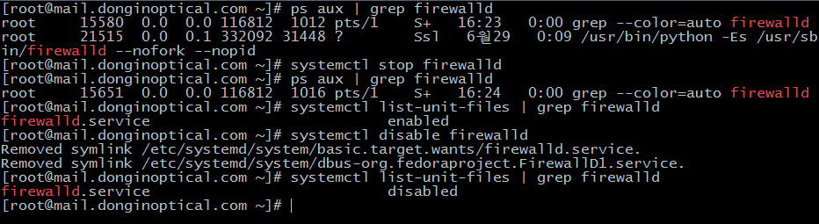

telnet 설치
- yum install telnet : 텔넷을 설치

- 설치

설치 스크립트 실행
ezFlow 테넌트 콘피그 설정
설치된 ezTalk 구조
설치된 서버들이 잘 돌아가는지 확인
ezTalk 디렉토리를 jmocha 소유로 변경
리부팅 후 제대로 동작하는지 확인

설치 스크립트 실행
- tar xfvz 패키지파일이름 : 패키지 파일 압축 풀기 (jmocha 홈 디렉토리에서)
- ezTalk 하위에 있는 install.pl 스트립트 실행
- #1. Java 설치
ezEKP 패키지가 이미 설치된 서버라면 이미 존재한다며 넘어간다.
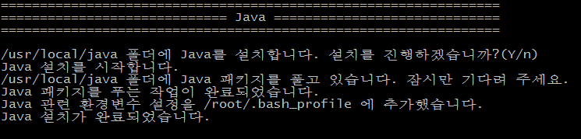
- #2. MariaDB 설치
ezEKP 패키지가 이미 설치된 서버라면 설치 작업은 넘어가고 초기 데이터 실행으로 넘어간다.
  - MariaDB 보안강화 작업을 위하여 임시로 MariaDB가 실행된다.
  - root의 비밀번호를 물어보면 엔터(또는 y)를 치고 넘어간다. (처음 설치 시 root의 비밀번호가 없기 때문에)
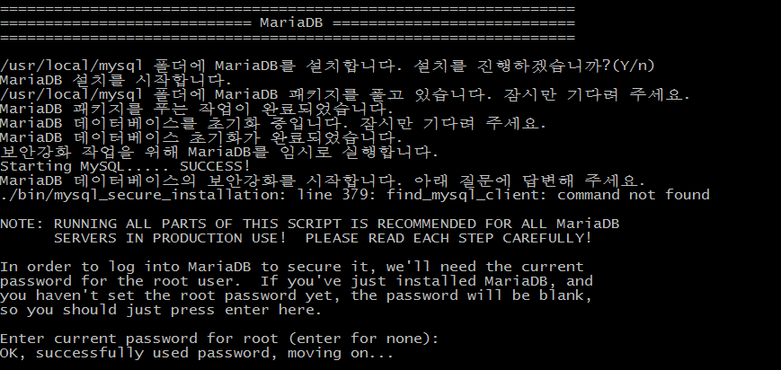
  - root의 비밀번호를 설정하겠냐고 물어보면 엔터(또는 y)를 치고 root 비밀번호 설정한다.
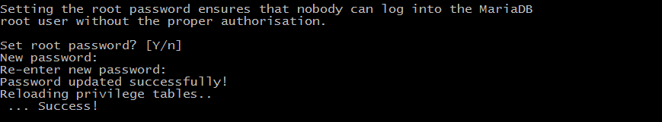
  - anonymous users를 삭제하겠냐고 물어보면 엔터(또는 y)를 치고 anonymous users를 삭제한다.
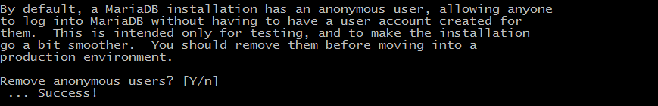
  - 외부에서 root로 접속하는 것을 차단하겠냐고 물어보면 엔터(또는 y)를 치고 외부에서의 root 접속을 막는다.
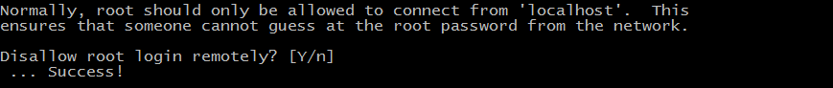
  - test database와 test database에 접근하는 것을 삭제하겠냐고 물어보면 엔터(또는 y)를 치고 test database를 삭제한다.
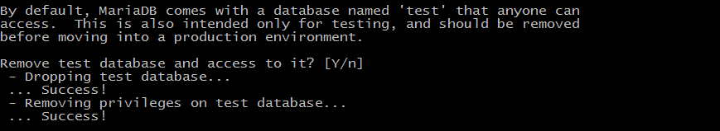
  - 변경된 설정을 즉시 반영하기 위해 privilege tables를 reload하겠냐고 물어보면 엔터(또는 y)를 치고 변경된 설정을 즉시 반영한다.
  - 보안강화 작업이 완료되고 임시로 실행했던 MariaDB가 종료된다.
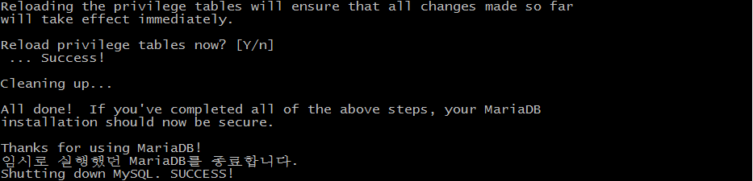
  - ezTalk 관련 설정을 위하여 테이블 초기 데이터를 설정하겠냐고 물어보면 엔터(또는 y)를 치고 설정한다.
  - ezTalk 서버의 호스트명을 입력하라고 하면 톡 서버의 도메인 이름이나 아이피를 적는다.
사용자가 톡 서버로 접속할 수 있는 도메인 또는 아이피 주소를 적는다.
  - 데이터베이스 계정의 암호를 입력한다.
  - ezTalk를 위한 테이블 및 초기 데이터들이 생성된다.
  - MariaDB 설치가 완료되었다.
- #3. ezTalkWebAPI 설치
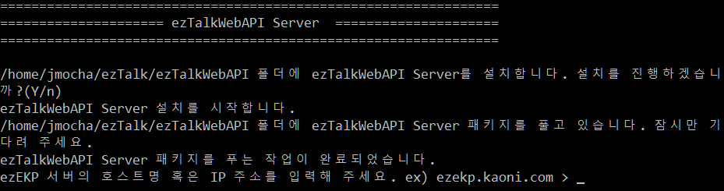
  - ezEKP 서버의 호스트명 혹은 IP를 입력하라고 하면 웹 브라우저로 접속하는 ezFlow의 도메인을 적는다.
  - 시스템 언어를 입력한다.
  - 설치가 완료된다.
- #4. ezTalkSyncServer 설치
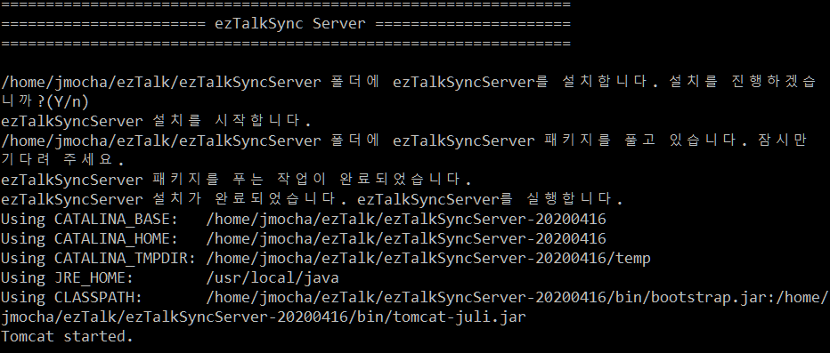
  - ezEKP 와 동일한 서버에 설치하는 것이라면 y를 아니라면 n 또는 엔터한다.
- #5. ezTalkServer 설치
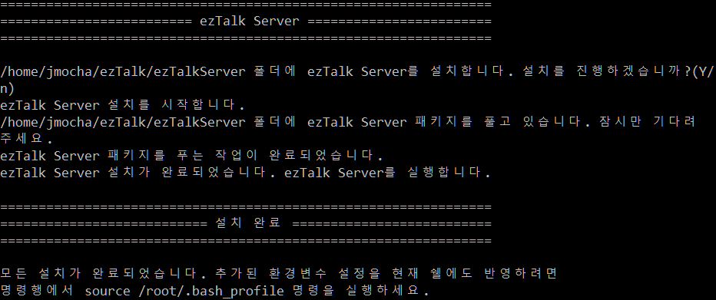
- #6. 설치 완료 후 환경변수 적용

ezFlow 테넌트 콘피그 설정
매일 오전에 ezTalkSyncServer의 스케줄러가 인사연동을 진행하는데, 직접 적용하고 싶을 때 수동으로 동기화 해주는 기능을 테넌트 콘피그에서 킬 수 있다.
UseBizmekaTalk을 YES로 하고
ezTalkSyncServerUrl을 톡 서버의 주소로 한다. 프로토콜://주소:9092
UPDATE `jmocha`.`tbl_tenant_config` SET `PROPERTY_VALUE` = 'YES' WHERE (`TENANT_ID` = '0') and (`PROPERTY_NAME` = 'UseBizmekaTalk');
UPDATE `jmocha`.`tbl_tenant_config` SET `PROPERTY_VALUE` = 'http://127.0.0.1:9092' WHERE (`TENANT_ID` = '0') and (`PROPERTY_NAME` = 'ezTalkSyncServerUrl');
이후 전체 관리자 권한을 가지는 계정으로 로그인 하여 관리자 페이지 > 조직도에 들어가서 매신저 일괄적용 버튼을 클릭해서 정상적으로 동기화 되는지 확인한다.

설치된 ezTalk 구조
- ezTalk 밑에는 ezTalkServer(커스텀 프로토콜 서버), ezTalkSyncServer(WebApp서버), ezTalkWebAPI(WebApp 서버) 총 3개의 서버가 설치된다.
- 각각의 서버는 심볼릭링크로 연결되어있다.
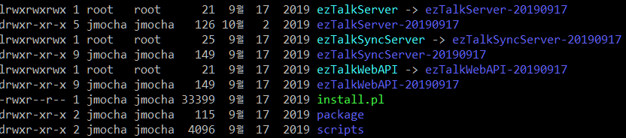
- java(JDK)는 /usr/local 밑에 설치된다. java라는 심볼릭링크에 연결되어있다.
- MariaDB도 마찬가지로 /usr/local 밑에 설치된다. mysql이라는 심볼릭링크에 연결되어있다.
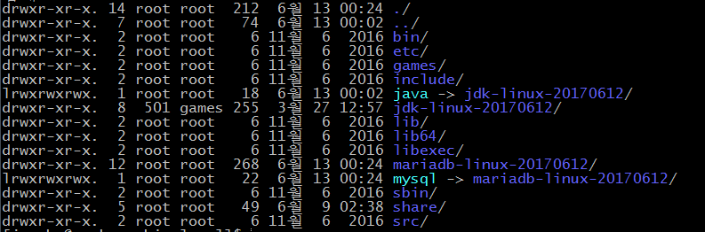
- /volumes 밑에는 disk2와 shared라는 디렉토리가 있다.
- /volumes/disk2/mysql 디렉토리에는 MariaDB 관련 로그들이 저장된다. (복구와 replication에 쓰이는 바이너리 로그 파일이 들어있는 binlog, innodb엔진 전용 트랜잭션 로그 파일이 들어있는 iblog)
- /volumes/shared/ezFlow/fileroot 디렉토리에는 ezTalk에서 업로드한 파일들이 저장된다. /home/jmocha/ezEKP/ezFlow/webapps/ROOT 밑에 fileroot 심볼릭링크와 연결되어있다.
ezEKP 패키지와 동일한 환경에 설치했다면 경로를 공유하게 된다.
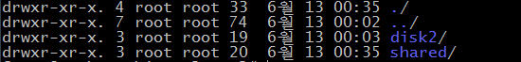

설치된 서버들이 잘 돌아가는지 확인
- ps aux | grep mysql : MariaDB가 실행중인지 확인
- ps aux | grep ezTalkServer : 톡서버, 로그인서버가 실행중인지 확인 (로그를 확인해도 됨)
- ps aux | grep ezTalkSyncServer : ezTalkSyncServer(조직도 동기화 서버)가 실행중인지 확인 (로그를 확인해도 됨)
- ps aux | grep ezTalkWebAPI : ezTalkWebAPI(톡 API 서버)가 실행중인지 확인 (로그를 확인해도 됨)

ezTalk 디렉토리를 jmocha 소유로 변경 (하위 디렉토리도 모두)
- chown -R jmocha:jmocha ezTalk

리부팅 후 제대로 동작하는지 확인
- shutdown -r now
- 설치된 서버들이 잘 돌아가는지 확인

- 주의사항

각 서버 시작/ 중지 하는 방법
/home 디렉토리에 많은 디스크 용량이 할당되어 있을 경우
열려있어야 하는 포트
설치 스크립트로 설치하는 도중 문제가 발생한 경우

각 서버 시작/ 중지 하는 방법
- jmocha 계정으로 접속
- ezTalkWebAPI(톡 API 서버) :
  - cd ~jmocha/ezTalk/ezTalkWebAPI/bin : 디렉토리 이동
  - ./startup.sh : 시작
  - ./shutdown.sh : 중지
- ezTalkSyncServer(톡 조직도 동기화 서버) :
  - cd ~jmocha/ezTalk/ezTalkSyncServer/bin : 디렉토리 이동
  - ./startup.sh : 시작
  - ./shutdown.sh : 중지
- ezTalkServer (톡 서버, 로그인 서버) :
  - cd ~jmocha/ezTalk/ezTalkServer: 디렉토리 이동
  - ./run.sh : 시작
  - ./shutdown.sh : 중지
- mysql 계정으로 접속
- MariaDB :
  - cd /usr/local/mysql/support-files : mysql.server가 있는 디렉토리로 이동
  - ./mysql.server start : 시작
  - ./mysql.server stop : 중지
  - ./mysql.server restart : 재시작

/ 디렉토리보다 /home 디렉토리에 많은 디스크 용량이 할당되어 있을 경우
- 설치스크립트 실행 전에 다음을 수행한다.
- df -h : 디크스 용량이 어느 디렉토리에 많이 할당 되어 있는지 확인
- / 디렉토리보다 /home 디렉토리에 많은 디스크 용량이 할당되어 있을 경우
  - /usr/local 디렉토리와 /volumes 디렉토리를 /home쪽으로 옮기고 심볼릭링크를 만들어 연결한다.
  - mv /usr/local /home/local : /usr/local를 /home 밑으로 이동
  - ln -s /home/local /usr/local : /usr/local 심볼릭링크를 만들어 /home/local에 연결
  - mv /volumes /home/volumes
  - ln -s /home/volumes /volumes : /volumes 심볼릭링크를 만들어 /home/volumes에 연결
- 만약 설치스크립트 전에 수행하지 않았다면 mv 하여 /home 아래로 이동시켜준다.
  - mv /usr/local /home/local : /usr/local를 /home 밑으로 이동
  - ln -s /home/local /usr/local : /usr/local 심볼릭링크를 만들어 /home/local에 연결
  - mv /volumes /home/volumes : /volumes를 /home 밑으로 이동
  - ln -s /home/volumes /volumes : volumes로 접근하면home/volumes에

열려있어야 하는 포트
- 22 : Secure Shell
- 3306 : MariaDB
- 31030 : 톡 소켓 서버
- 31031 : 로그인 서버
- 31032 : 톡 API 서버

설치 스크립트로 설치하는 도중 문제가 발생한 경우
- Java 설치 도중 문제가 발생한 경우
  - /usr/local/java 심볼릭링크와 심볼릭링크에 연결되어있는 jdk 디렉토리 삭제
  - 설치 스크립트 실행하여 재설치
- MariaDB 설치 도중 문제가 발생한 경우
  - MariaDB가 실행중이면 중지
  - /usr/local/mysql 심볼릭링크와 심볼릭링크에 연결되어있는 mariadb 디렉토리 삭제
  - /volumes/disk2/mysql 디렉토리 삭제
  - /etc/my.cnf 삭제
  - 설치 스크립트 실행하여 재설치
- ezTalkWebAPI(톡 API 서버) 설치 도중 문제가 발생한 경우
  - ezTalkWebAPI 가 실행중이면 중지
  - /home/jmocha/ezTalk/ezTalkWebAPI 심볼릭링크와 심볼릭링크에 연결되어있는 ezTalkWebAPI 디렉토리 삭제
  - 설치 스크립트 실행하여 재설치
- ezTalkSyncServer(톡 조직도 동기화 서버) 설치 도중 문제가 발생한 경우
  - ezTalkSyncServer 가 실행중이면 중지
  - /home/jmocha/ezTalk/ ezTalkSyncServer 심볼릭링크와 심볼릭링크에 연결되어있는 ezTalkSyncServer 디렉토리 삭제
  - 설치 스크립트 실행하여 재설치
- ezTalkServer(톡 서버, 로그인 서버) 설치 도중 문제가 발생한 경우
  - ezTalkServer 가 실행중이면 중지
  - /home/jmocha/ezTalk/ezTalkServer 심볼릭링크와 심볼릭링크에 연결되어있는 ezTalkServer 디렉토리 삭제
  - 설치 스크립트 실행하여 재설치

